АДМИНИСТРАЦИЯ
ГОРОДСКОГО ПОСЕЛЕНИЯ ЛЯНТОР
Сургутского района
Ханты-Мансийского автономного округа-Югры

ПОСТАНОВЛЕНИЕ
«29» августа 2019 года № 805
г.Лянтор

Об утверждении проекта планировки
и проекта межевания территории
линейного объекта «ЛЭП 35 кВ.
Заходы ВЛ 35 кВ на ПС 110 кВ Вынга»

В целях обеспечения градостроительного развития территории городского поселения Лянтор, в соответствии с Градостроительным кодексом Российской Федерации, законодательством Ханты-Мансийского автономного округа-Югры, руководствуясь Уставом городского поселения Лянтор, учитывая результаты общественных обсуждений по проекту планировки и проекту межевания территории линейного объекта «ЛЭП 35 кВ. Заходы ВЛ 35 кВ на ПС 110 кВ Вынга»:
- Утвердить основные части проекта планировки и проекта межевания территории линейного объекта «ЛЭП 35 кВ. Заходы ВЛ 35 кВ на ПС 110 кВ Вынга», согласно приложению к настоящему постановлению.
- Отделу архитектуры и градостроительства управления градостроительства, имущественных и земельных отношений в течение пяти рабочих дней со дня утверждения настоящего постановления направить материалы проекта планировки и проекта межевания в Департамент строительства и земельных отношений администрации Сургутского района для размещения в государственной информационной системе обеспечения градостроительной деятельности.
- Настоящее постановление подлежит опубликованию в газете «Лянторская газета», размещению на официальном сайте Администрации городского поселения Лянтор в течение семи дней со дня его подписания и вступает в силу после его официального опубликования.
- Контроль за выполнением постановления возложить на начальника управления градостроительства, имущественных и земельных отношений
С. Г. Абдурагимова.

Глава города С.А. Махиня

Приложение к постановлению
Администрации городского
поселения Лянтор
от «29» августа 2019 года № 805

ПРОЕКТ ПЛАНИРОВКИ И ПРОЕКТ МЕЖЕВАНИЯ ТЕРРИТОРИИ ЛИНЕЙНОГО ОБЪЕКТА «ЛЭП 35 КВ. ЗАХОДЫ ВЛ 35 КВ НА ПС 110 КВ ВЫНГА»

РОССИЙСКАЯ ФЕДЕРАЦИЯ
АП
Ханты-мансийский автономный округ-югра
общество с ограниченной ответственностью
«академпроект»

ЛЭП 35 кВ. Заходы ВЛ 35 кВ на ПС 110 кВ Вынга

ПРОЕКТ ПЛАНИРОВКИ И МЕЖЕВАНИЯ ТЕРРИТОРИИ.
ОСНОВНАЯ ЧАСТЬ

2019г.

- ПРОЕКТ ПЛАНИРОВКИ ТЕРРИТОРИИ
- Общие положения
Проект планировки территории для размещения объекта местного значения «ЛЭП 35 кВ. Заходы ВЛ 35 кВ на ПС 110 кВ Вынга», расположенный на территории Ханты-Мансийского автономного округа - Югры, район Сургутский, г. Лянтор, район ПС 110кВ Вынга, подготовлен на основании:
1) Градостроительного кодекса Российской Федерации;
2) Земельного кодекса Российской Федерации;
3) Местных нормативов градостроительного проектирования городского поселения Лянтор, утвержденных решением Совета депутатов городского поселения Лянтор № 184 от 29.03.2016;
4) Генерального плана города Лянтора, утвержденного решением Совета депутатов городского поселения Лянтор № 150 от 04.04.2011 (в редакции от 31.05.2018 № 342);
5) Технического задания на разработку проекта планировки и межевания территории, выданного главным инженером ООО «Академпроект» В. А. Верховод от 01.06.2018 - технического задания на разработку документации по планировке территории;
6) Проекта «ЗАХОДЫ ВЛ-35кВ НА ПС 110КВ «ВЫНГА», разработанного на основании договора между филиалом АО «Тюменьэнерго» Сургутские электрические сети и ООО «Академпроект» (инженерно-геодезические изыскания, инженерно-геологические и экологические изысканий, выполненные отделом изысканий ООО «Академпроект» в 2018 году);
7) Постановления Администрации городского поселения Лянтор № 1266 от 06.12.2018 «О подготовке проекта планировки и проекта межевания территории линейного объекта «ЛЭП 35 кВ. Заходы ВЛ 35 кВ на ПС 110 кВ Вынга»;
8) Постановления Правительства ХМАО-Югры от 29.12.2014 № 534-П «Об утверждении региональных нормативов градостроительного проектирования ХМАО-Югры».
В соответствии со статьей 42 Градостроительного кодекса Российской Федерации подготовка проектов планировки территории осуществляется для выделения элементов планировочной структуры, установления границ территорий общего пользования, границ зон планируемого размещения объектов капитального строительства, определения характеристик и очередности планируемого развития территории.
Для обеспечения поставленной цели необходима ориентация на решение следующей задачи:
- выделение элементов планировочной структуры, установление параметров планируемого развития элементов планировочной структуры в границах городского поселения Лянтор.
- Наименования, основные характеристики и назначение
планируемых для размещения объектов
В связи с отсутствием необходимости изъятия земельных участков для государственных или муниципальных нужд в связи с размещением объекта капитального строительства местного значения, подготовленная документация по планировке территории осуществляется в целях обеспечения устойчивого развития территорий, в том числе выделения элементов планировочной структуры, установления границ земельных участков, установления границ зон планируемого размещения объектов капитального строительства.
Документацией по планировке территории по проекту «ЛЭП 35 кВ. Заходы ВЛ 35 кВ на ПС 110 кВ Вынга» предусматривается строительство следующих Объектов:
- Заходы двухцепной ВЛ 35 кВ от ячейки №1 и ячейки № 3 ОРУ-35 кВ ПС 110 кВ Вынга до опоры № 2 ВЛ 35 кВ фидера Кольцевая 1,2 Цепь 1;
- Заходы двухцепной ВЛ 35 кВ от ячейки № 1 и ячейки № 3 ОРУ-35 кВ ПС 110 кВ Вынга до опоры № 2 ВЛ 35 кВ фидера Кольцевая 1,2 Цепь 2;
- Заходы двухцепной ВЛ 35 кВ от ячейки № 2 и ячейки № 4 ОРУ-35 кВ ПС 110 кВ Вынга до опоры № 2 ВЛ 35 кВ фидера Югра 1,2.
Данные работы проводятся для перевода нагрузки с ПС-110/35/10 «Вынга», на ПС-110/35/6 «Лянторская» путем строительства проектируемых ВЛ-35 кВ «Вынга-1,3», «Вынга-2,4» от ПС-110/35/10 «Вынга» до существующих ВЛ-35 кВ «Югра-1,2» т.вр. створ опор № 52-53, «Кольцевая-1,2» т.вр. опора № 2.
Для ВЛ-35 кВ принята установка металлических опор горячей оцинковки. Пересечения проектируемой ВЛ-35 кВ с существующими ВЛ-35, 110 кВ, согласно ПУЭ 2.5.226, должно выполнятся в разных пролетах пересекающей ВЛ, для этого проектом предусмотрен разнос цепей проектируемой ВЛ-35 кВ. Сечение проводов ВЛ-35 кВ выбрано согласно «Правилам устройства электроустановок» по экономической плотности тока, проверены по токам и допустимому отклонению напряжения.
Длины трасс, проектируемых ВЛ-35 кВ, указаны в таблице 1.
Таблица 1.
Наименование ВЛ-35 кВ | Длина, м
Заходы двухцепной ВЛ 35 кВ от ячейки № 1 и ячейки № 3 ОРУ-35 кВ ПС 110 кВ Вынга до опоры № 2 ВЛ 35кВ фидера Кольцевая 1,2 (диспетчерское наименование «Вынга-1,3») | 897
Заходы двухцепной ВЛ 35 кВ от ячейки № 1 и ячейки № 3 ОРУ-35 кВ ПС 110 кВ Вынга до опоры № 2 ВЛ 35 кВ фидера Кольцевая 1,2 (диспетчерское наименование «Вынга-1,3») – 2 цепь | 343
Заходы двухцепной ВЛ 35 кВ от ячейки № 2 и ячейки № 4 ОРУ-35 кВ ПС 110 кВ Вынга до опоры № 2 ВЛ 35кВ фидера Югра 1,2 (диспетчерское наименование «Вынга-2,4») | 272
- Сведения о территории на которой устанавливается зона
планируемого размещения
В административном отношении район работ расположен на территории, городского поселения Лянтор Сургутского района Ханты-Мансийского автономного округа - Югра район ПС 110 кВ Вынга. Город расположен на реке Пим (приток Оби), в 95 км к северо-западу от города Сургут, в 625 км к северо-востоку от города Тюмень. Основной вид транспорта – автомобильный.
- Перечень координат характерных точек границ зон планируемого
размещения линейных объектов
Обозначение характерных точек | Координаты (м)
 | X | Y

1 | 2 | 3
1 | 1022292.64 | 3506148.81
2 | 1022293.44 | 3506138.85
3 | 1022249.76 | 3506134.45
4 | 1022226.53 | 3506011.64
5 | 1022207.88 | 3506000.10
6 | 1022171.58 | 3505965.37
7 | 1022140.70 | 3505829.91
8 | 1022220.05 | 3505752.58
9 | 1022324.65 | 3505671.01
10 | 1022369.29 | 3505734.49
11 | 1022356.72 | 3505771.46
12 | 1022353.35 | 3505769.55
13 | 1022348.41 | 3505778.23
14 | 1022362.28 | 3505786.14
15 | 1022380.39 | 3505732.89
16 | 1022326.79 | 3505656.67
17 | 1022213.47 | 3505745.04
18 | 1022131.24 | 3505825.17
19 | 1022091.45 | 3505892.64
20 | 1022071.02 | 3505971.82
21 | 1022069.01 | 3506008.59
22 | 1022087.34 | 3506119.17
23 | 1022244.90 | 3506144.01
24 | 1022211.55 | 3505992.97
25 | 1022220.77 | 3505989.06
26 | 1022205.27 | 3505955.24
27 | 1022244.54 | 3505876.68
28 | 1022276.09 | 3505855.05
29 | 1022319.55 | 3505815.38
30 | 1022354.24 | 3505793.64
31 | 1022344.05 | 3505780.34
32 | 1022336.11 | 3505786.42
33 | 1022339.62 | 3505791.00
34 | 1022313.47 | 3505807.38
35 | 1022269.87 | 3505847.19
36 | 1022236.76 | 3505869.90
37 | 1022194.19 | 3505955.06
38 | 1022239.31 | 3506133.01
39 | 1022217.53 | 3506017.82
40 | 1022201.72 | 3506008.06
41 | 1022162.50 | 3505970.51
42 | 1022133.13 | 3505841.65
43 | 1022100.79 | 3505896.50
44 | 1022080.96 | 3505973.36
45 | 1022079.05 | 3506008.03
46 | 1022096.02 | 3506110.41
- Перечень координат характерных точек границ зон планируемого
размещения линейных объектов, подлежащих переносу
(переустройству) из зон планируемого размещения линейных объектов
Проектом не предусматривается перенос (переустройство) линейных объектов из зон планируемого размещения линейных объектов.
- Предельные параметры разрешенного строительства, реконструкции
объектов капитального строительства, входящих в состав линейных
объектов в границах зон их планируемого размещения
Учитывая основные технические характеристики линейного объекта местного значения: «ЛЭП 35 кВ. Заходы ВЛ 35 кВ на ПС 110 кВ Вынга» проектом планировки территории определены границы зоны его планируемого размещения.
Предусмотренные к отводу земельные участки определены в соответствии с действующими нормами отвода земель, исходя из условий минимального изъятия земель и оптимальной ширины строительной полосы.
Для строительства и эксплуатации линий электропередач предусмотрен отвод полосы согласно Постановлению Правительства РФ от 11.08.2003 N 486 "Об утверждении Правил определения размеров земельных участков для размещения воздушных линий электропередачи и опор линий связи, обслуживающих электрические сети".
Ширина полосы земель, предоставляемых на период строительства воздушной линии электропередачи ВЛ 35 кВ на стальных опорах, принимается равной 10 м.
Общая площадь зоны планируемого размещения линейного объекта местного значения «ЛЭП 35 кВ. Заходы ВЛ 35 кВ на ПС 110 кВ Вынга» составляет – 1,5137 га.
Предельные (минимальные и (или) максимальные) размеры земельных участков и предельные параметры разрешенного строительства, реконструкции объектов капитального строительства не подлежат установлению.
- Мероприятия по защите сохраняемых объектов капитального
строительства, существующих и строящихся на момент подготовки
проекта планировки территории, а также объектов капитального
строительства, планируемых к строительству в соответствии с ранее
утвержденной документацией по планировке территории, от
возможного негативного воздействия в связи с размещением
линейных объектов
Пересечения проектируемой ВЛ-35 кВ с существующими ВЛ-35, 110 кВ, согласно ПУЭ 2.5.226, должно выполнятся в разных пролетах пересекающей ВЛ, для этого проектом предусмотрен разнос цепей проектируемой ВЛ-35 кВ. Врезка проектируемой трассы ВЛ-35 кВ в существующие ВЛ-35 кВ выполнена с применением двухцепных ответвительных металлических опор горячей оцинковки типа 1У110-8+5; 1У110-8 – серия 3.407.2-166 «Унифицированные стальные конструкции специальных стальных опор ВЛ 35, 110, 220, 330 кВ».
В качестве фундамента для опор ВЛ применяются забивные железобетонные сваи. Запрещается вести забивку в охранных зонах подземных коммуникаций и воздушных линий электропередачи без согласования с эксплуатационной организацией. Расстояние от места забивки свай до расположения действующих коммуникаций (газопровод, водопровод, канализация и т.д.) составляет не менее 3 м, а в зимний период - не менее 5 м и должно быть согласовано с организацией, эксплуатирующей коммуникации. В акте приемки-передачи площадки под забивку свай должны быть указаны тип, месторасположение подземных коммуникаций и наличие согласований на производство свайных работ с организациями, эксплуатирующими коммуникации.
Забивка в вышеуказанных случаях, а также вблизи проложенных электрокабелей и в охранной зоне воздушных линий электропередачи производится только при наличии наряда-допуска, подписанного главным инженером строительной организации и ППР, согласованных с эксплуатационной организацией.
Предусматривается охранная зона ВЛ – это зона вдоль ВЛ в виде земельного участка и воздушного пространства, ограниченная вертикальными плоскостями, отстоящими по обе стороны линии от крайних проводов при не отклонённом их положении на расстоянии 15 м, таким образом, полоса охранной зоны данного объекта берется шириной 30 м.
- Мероприятия по сохранению объектов культурного наследия от
возможного негативного воздействия в связи с размещением
линейных объектов
В границах участка работ отсутствуют объекты историко-культурного наследия, особо охраняемые природные территории федерального, регионального и местного значения.
Проектируемый объект не попадает в границы территорий традиционного природопользования коренных малочисленных народов Севера регионального, местного значений.
- Мероприятия по охране окружающей среды
Принятое сечение проводов обеспечивает их механическую прочность. В проекте предусмотрены мероприятия по защите окружающей среды.
Линии электропередачи запроектированы с учетом нанесения минимального ущерба окружающей среде.
ВЛ-35 кВ проходит в коридорах коммуникаций, чем достигается минимальная площадь вырубки просеки леса.
Месторождений полезных ископаемых по трассе ВЛ-35 кВ нет.
Для обеспечения техники безопасности проектом предусматривается:
- установка информационных знаков на опорах ВЛ-35 кВ в местах пересечений ВЛ с ВЛ, трубопроводами и сооружениями согласно требованиям ПУЭ, 7 издание, п. 2.5.23;
- установка знаков с порядковыми номерами на опорах ВЛ;
- установка дорожных знаков в местах пересечений с дорогой с указанием габарита ВЛ-35 кВ.
Для предотвращения гибели птиц на ВЛ-35 кВ предусмотрена установка комплектов птице защитных устройств ПЗУ-S. Конструкция птице защитных устройств представляет собой всенаправленные стержни с наконечниками выполненных из электроизоляционного материала препятствующие посадки, повреждения птиц от механических повреждений элементами устройства, крепление устройства выполнено в виде струбцины что позволяет производить их установку на различных элементах опор, порталов.
Все электрооборудование, примененное в проекте, имеет сертификаты соответствия и разрешение Федеральной службы по экологическому, технологическому и атомному надзору (Ростехнадзора) на применение.
- Мероприятия по защите территории от чрезвычайных ситуаций
природного и техногенного характера, в том числе по обеспечению
пожарной безопасности и гражданской обороне
В соответствии с пунктом 14 статьи 48 Градостроительного кодекса Российской Федерации установлено, что мероприятия по гражданской обороне и предупреждению чрезвычайных ситуаций должны входить в состав проектной документации особо опасных, технически сложных и уникальных, а также опасных производственных объектов, определяемых в соответствии с Федеральными законами Российской Федерации «О промышленной безопасности опасных производственных объектов» и «О защите населения и территорий от чрезвычайных ситуаций природного и техногенного характера». Таким образом, необходимость разработки раздела «ПМ ГО ЧС» определяется не отраслевой принадлежностью объекта, (культурного наследия, коммунального хозяйства, жилого назначения и т. д.), а степенью его потенциальной опасности для населения и прилегающей территории с учетом использования на нем опасных веществ и наличия оборудования, работающего под давлением, в соответствии с Приложением 1 Федерального закона Российской Федерации «О промышленной безопасности опасных производственных объектов».
Согласно показателям, для отнесения организации к категориям по ГО Постановления Правительства Российской Федерации № 1115 от 19.09.1998 «О порядке отнесения организаций к категориям по гражданской обороне» и данных Главного управления по делам ГО и ЧС по ХМАО-Югре, проектируемый объект является не категорированным, в связи с чем данный раздел проектной документации не разрабатывался.

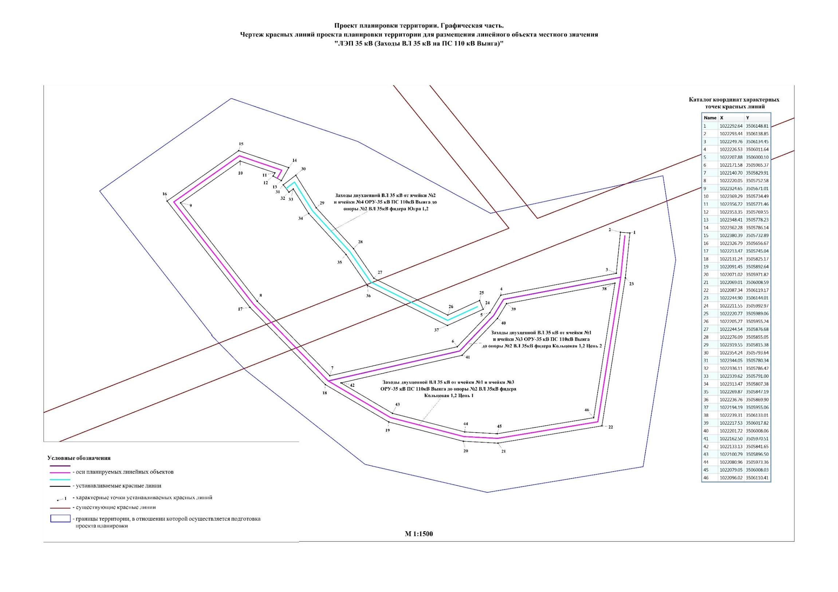

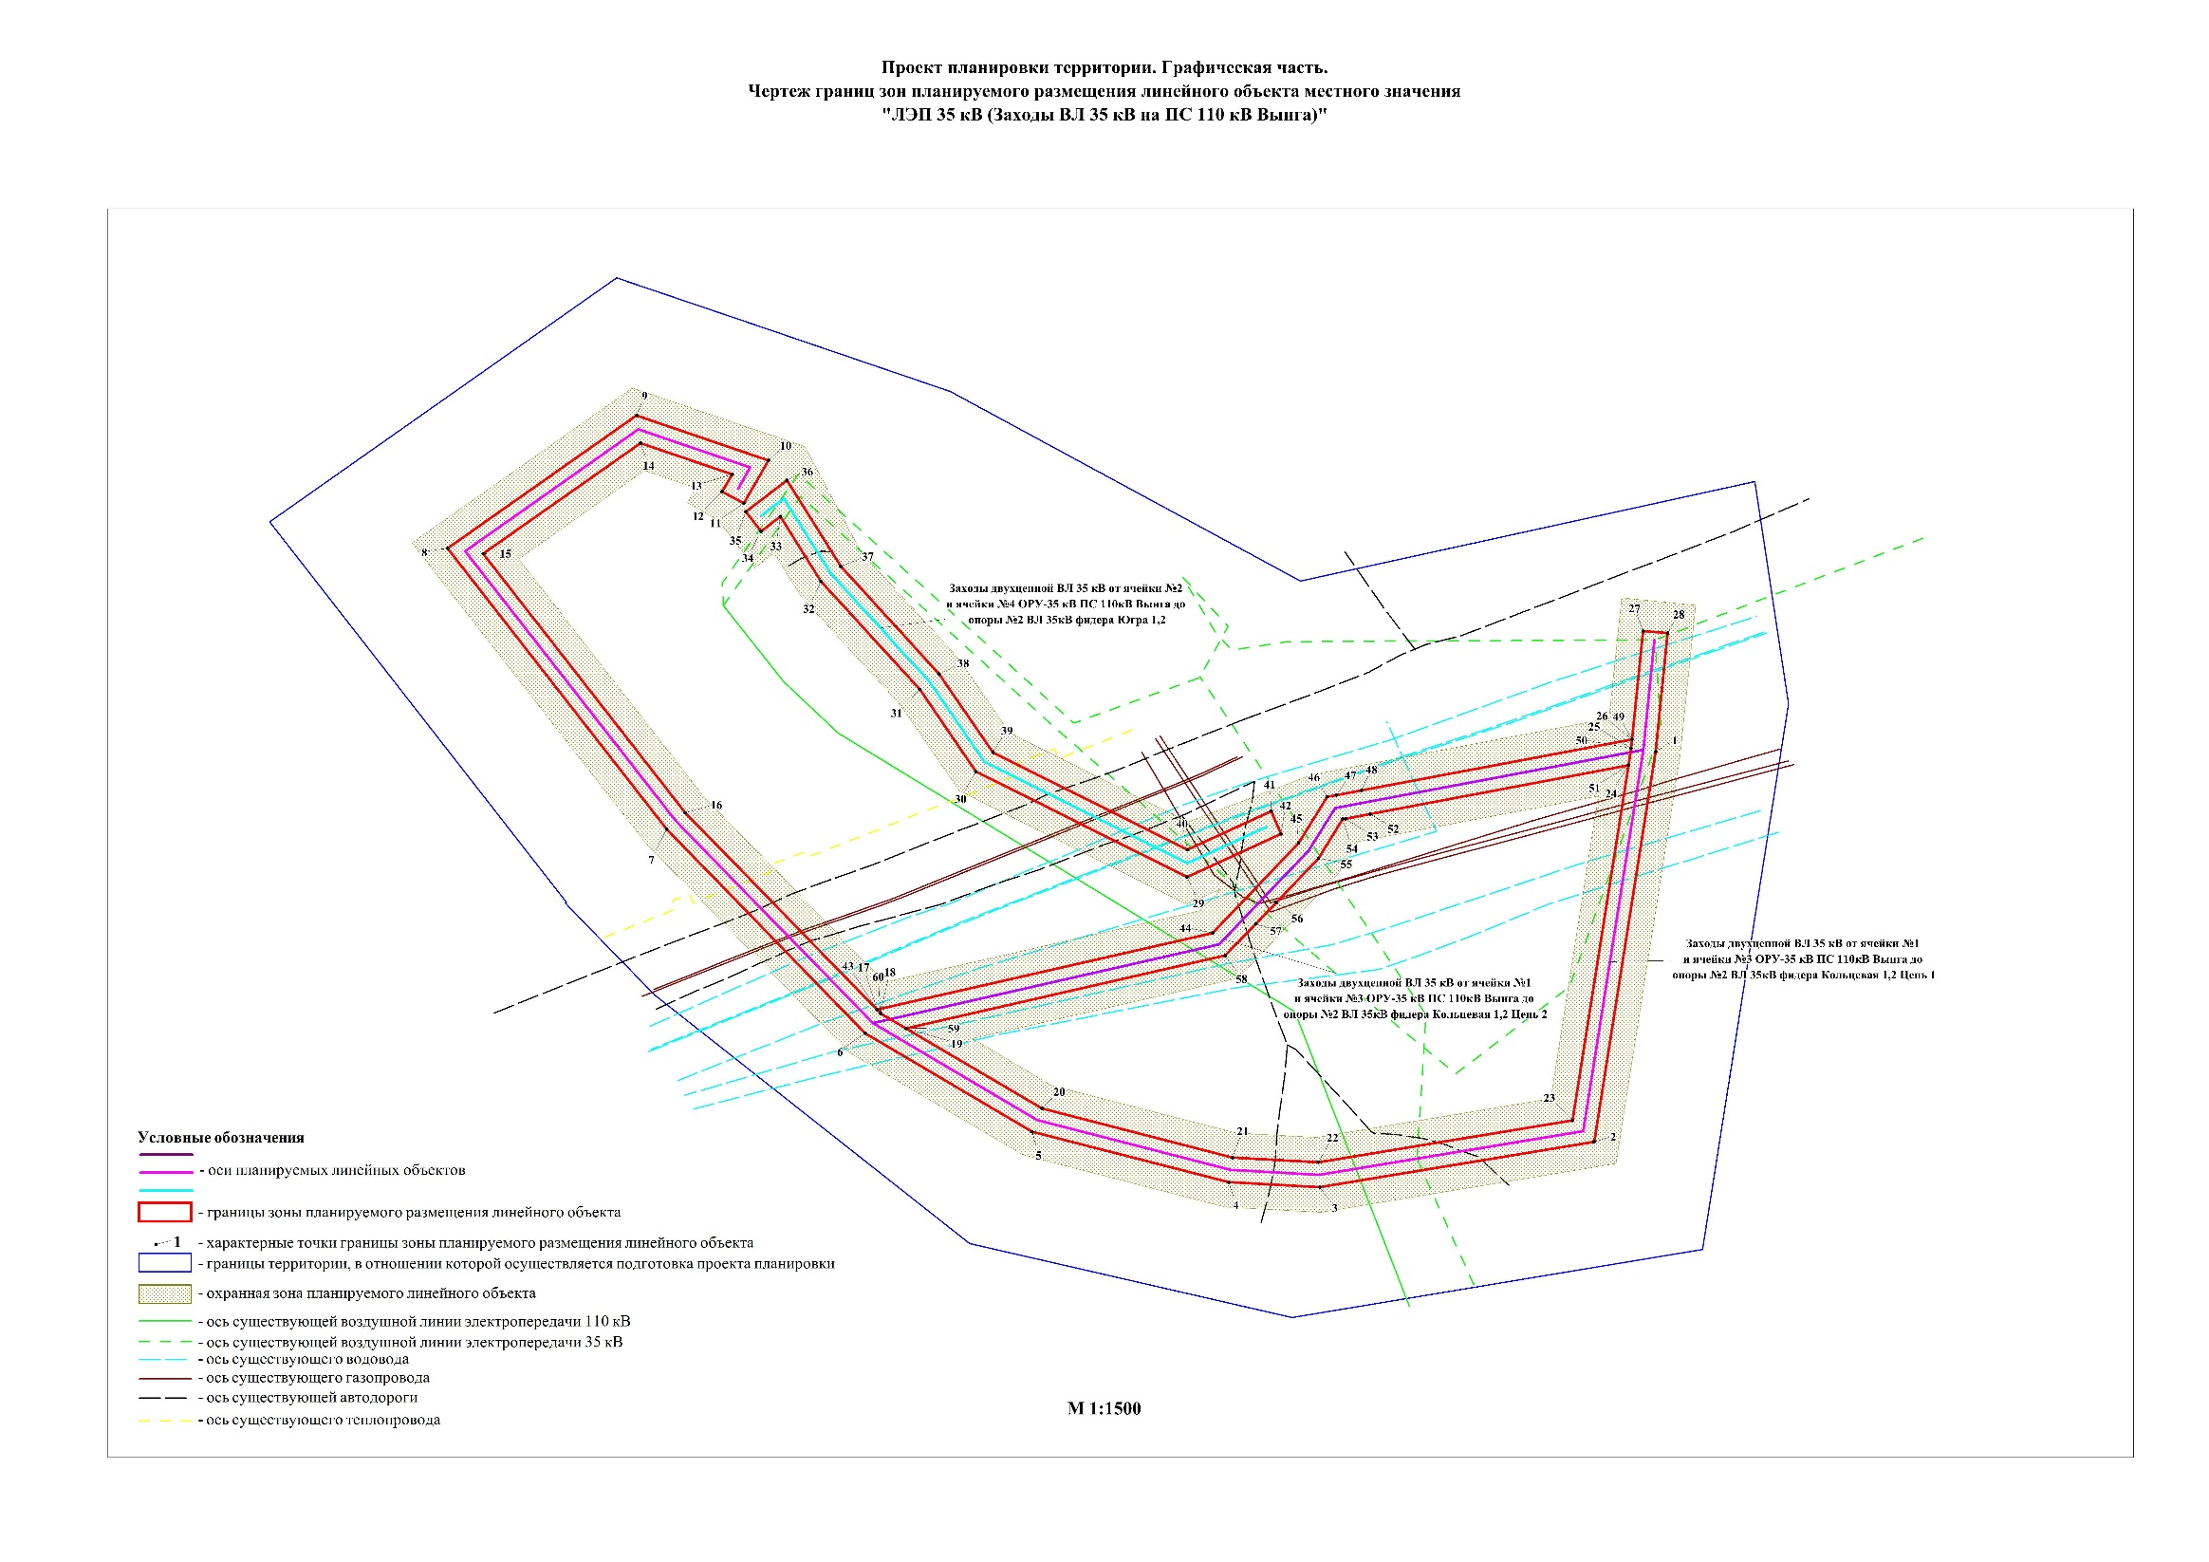
- ПРОЕКТ МЕЖЕВАНИЯ ТЕРРИТОРИИ
- Общие положения
Подготовка проекта межевания территории осуществлена в целях определения местоположения границ, образуемых и изменяемых земельных участков.
Проект межевания территории выполнен по результатам анализа Единого государственного реестра недвижимости в границах межевания, согласно разработанному проекту планировки территории.
Проектом межевания территории определены площади и границы земельных участков под строительство объекта «ЛЭП 35 кВ. Заходы ВЛ 35 кВ на ПС 110 кВ Вынга».
Подготовка проекта межевания территории осуществлена применительно к застроенным и подлежащим застройке территориям, расположенным в границах элементов планировочной структуры.
- Перечень и сведения о площади образуемых земельных участков,
в том числе возможные способы их образования, вид разрешенного
использования образуемых земельных участков в соответствии с
проектом планировки территории
Изъятие земельных участков для государственных и муниципальных нужд для размещения Объекта не требуется. Общая площадь образуемых земельных участков для размещения Объекта составляет 1,3428 га. Разрешенное использование образуемых земельных участков – энергетика (код 6.7), согласно классификатору видов разрешенного использования, утвержденному Приказом Министерства экономического развития РФ № 540 от 01.09.2014. Земельные участки будут образованы из земель государственной или муниципальной собственности, путем раздела, а также путем образования частей земельных участков с дальнейшим образованием сервитутов.

Экспликация земельных участков и их частей.
№ п/п | Наименование | Обозначение земельных участков, подлежащих образованию | Площадь, га
1 | Заходы двухцепной ВЛ 35 кВ от ячейки № 1 и ячейки № 3 ОРУ-35 кВ ПС 110 кВ Вынга до опоры № 2 ВЛ 35 кВ фидера Кольцевая 1,2 Цепь 1 | ЗУ 1(1) | 0.0246
2 |  | ЗУ 1(2) | 0.2716
3 |  | ЗУ 1(3) | 0.0059
4 |  | ЗУ 1(4) | 0.0043
5 |  | ЗУ 1(5) | 0.0679
6 |  | ЗУ 1(6) | 0.1009
7 |  | ЗУ 1(7) | 0.1817
8 |  | ЗУ 1(8) | 0.0015
9 |  | 86:03:0000000:8095/чзу1 | 0.0131
10 |  | 86:03:0100106:212/чзу1 | 0.0648
11 |  | 86:03:0100106:212/чзу2 | 0.0215
12 |  | 86:03:0000000:122946/чзу1 | 0.0093
13 |  | 86:03:0100106:212/чзу3 | 0.0123
14 |  | 86:03:0000000:8099/чзу1 | 0.0137
15 |  | 86:03:0100106:212/чзу4 | 0.0521
16 |  | 86:03:0100106:96:ЗУ1 | 0.0082
17 | ИТОГО по Объекту |  | 0,8534
18 | Заходы двухцепной ВЛ 35 кВ от ячейки № 1 и ячейки № 3 ОРУ-35 кВ ПС 110 кВ Вынга до опоры № 2 ВЛ 35 кВ фидера Кольцевая 1,2 Цепь 2 | 86:03:0100106:212/чзу1 | 0.1195
19 |  | 86:03:0100106:212/чзу2 | 0.0273
20 |  | 86:03:0000000:8099/чзу1 | 0.0147
21 |  | 86:03:0100106:212/чзу3 | 0.0203
22 |  | ЗУ1 | 0.0101
 |  | 86:03:0100106:212/чзу4 | 0.1265
23 |  | 86:03:0100106:96:ЗУ2 | 0,0113
24 | ИТОГО по Объекту |  | 0,3297
25 | Заходы двухцепной ВЛ 35 кВ от ячейки № 2 и ячейки № 4 ОРУ-35 кВ ПС 110 кВ Вынга до опоры № 2 ВЛ 35 кВ фидера Югра 1,2 | ЗУ1(1) | 0.0051
26 |  | ЗУ1(2) | 0.0589
27 |  | ЗУ1(3) | 0.0092
28 |  | ЗУ1(4) | 0.0022
29 |  | 86:03:0000000:8095/чзу1 | 0.0163
30 |  | 86:03:0100106:212/чзу1 | 0.0419
31 |  | 86:03:0000000:8099/чзу1 | 0.0121
32 |  | 86:03:0100106:212/чзу2 | 0.0140
 | ИТОГО по Объекту |  | 0,1597
 | ИТОГО по землям населенных пунктов |  | 1,3428

Доступ (проход или проезд от земельных участков общего пользования) к образуемым земельным участкам осуществляется за счет земельных участков с кадастровыми номерами 86:03:0000000:8095, 86:03:0100106:212, 86:03:0000000:122946, 86:03:0000000:8099, 86:03:0100106:96, 86:03:0000000:8099 и земель общего пользования кадастрового квартала 86:03:0100106.
Размещение проектируемых объектов выполнено в соответствии с функциональным зонированием территории и подходами коммуникаций.
Основными критериями выбора служили минимизация причиняемого ущерба окружающей среде и обеспечение высокой надежности на весь период эксплуатации.
Границы и координаты земельных участков в графических материалах Проекта определены в местной системе координат МСК-86.
Границы территорий объектов культурного наследия в районе работ отсутствуют и их отображение на чертеже межевания не требуется.
Изъятие земельных участков для государственных нужд, нужд автономного округа (региональных нужд) не предусмотрено.
Проектом определены красные линии в соответствии с приказом Министерства строительства и жилищно-коммунального хозяйства РФ от 25.04.2017 № 742/пр.

